1. 什麼是Python 的字典(Dict) ?

* Python 字典(Dict)實作雜湊表(hash table) ，是搜尋特定鍵值最有效率(複雜度O(1))的資料結構

1. 比較循序搜尋(sequential search)、二元搜尋(Binary search)、雜湊表(hash table)的資料搜尋效能

1. 使用Dict建立12月份的中文:英文對照表，並搜尋”十月”的英文

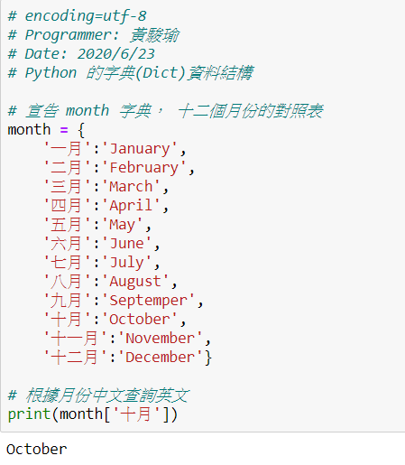

1. 至國家教育院雙語詞彙資訊網http://terms.naer.edu.tw/download/ 下載任何一個學術術語雙語對照表, 並使用Dict建立此對照表

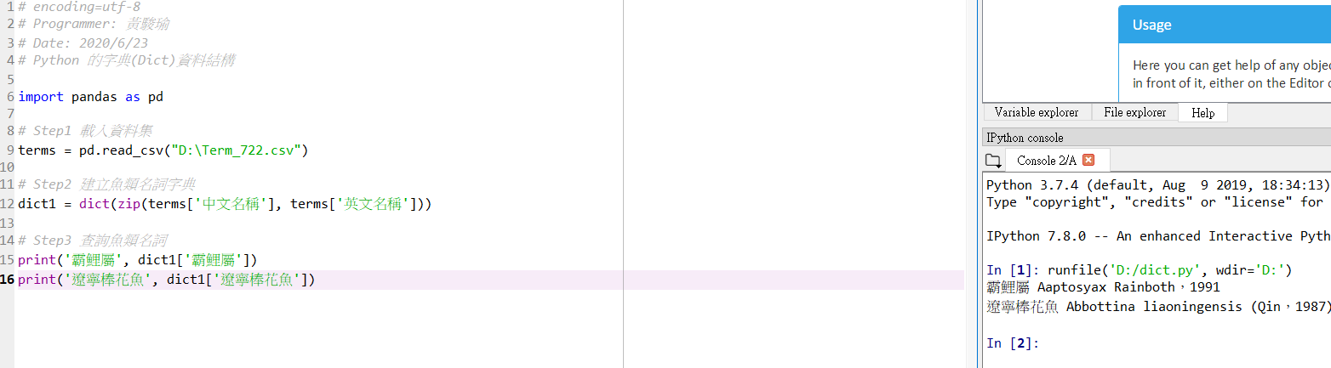

1. 什麼是 Python 的集合(Set) ?

Python 集合(Set) 是一組沒有次序、元素不重複的資料所構成的資料結構

1. 練習以下集合操作
   1. 集合建立

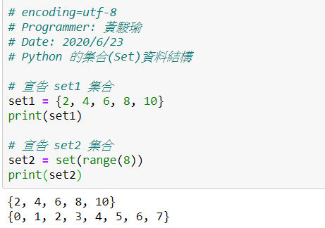

* 1. 聯集(union), 交集(intersection), 差集(difference)

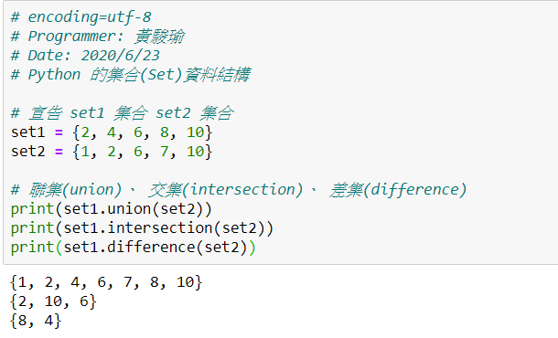

* 1. 長度, 總和, 最大值, 最小值

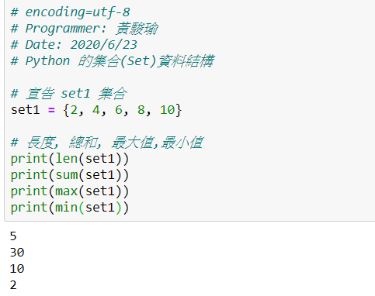

* 1. 成員檢查

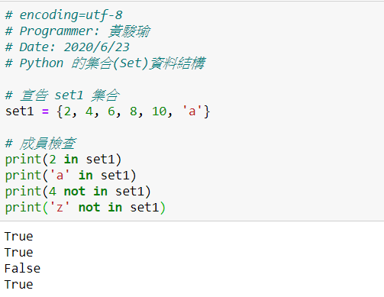

1. 什麼是 Python 的元組(Tuple) ?

* 是一組有順序，內容不可改變(immutable)的資料所構成的資料結構

1. 練習以下元組操作

(e) 集合建立

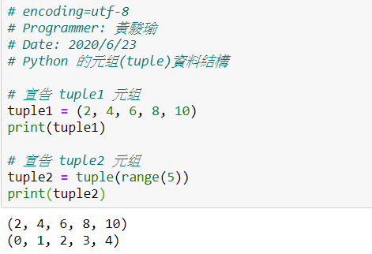

(f) 聯集(union), 交集(intersection), 差集(difference)

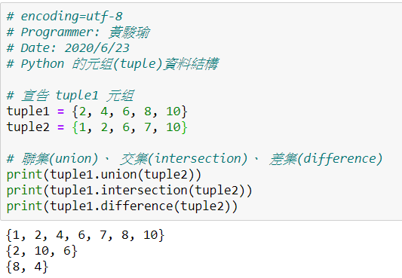

(g) 長度, 總和, 最大值, 最小值

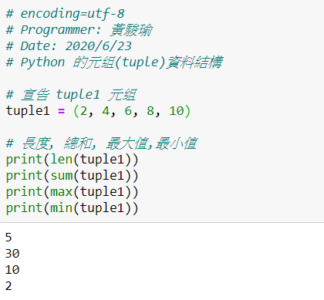

(h) 成員檢查

